Web2.0

# web2.0：注重用户的交互作用。

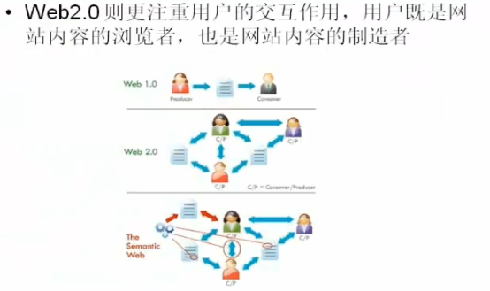

# Web开发标准

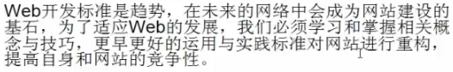

w3c标准的网址： <https://www.w3.org/>

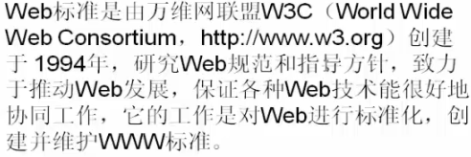







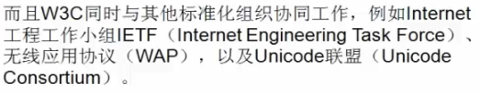

**html5的发展过程**：

**目前，HTML5主要用于移动端，Web端使用的比较少**。

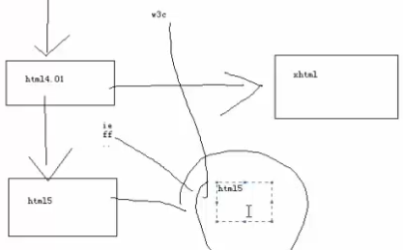

**制定标准对访问者的好处**：

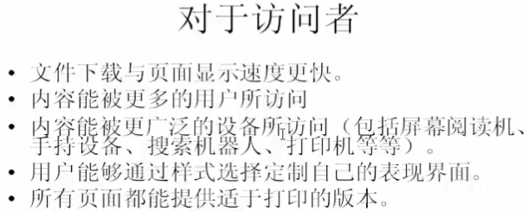

# web3.0 趋势

